Họ và tên: Trần Thanh Phong

Mssv: 3118410332

**Bài tập thực hành – Tuần 6**

**Môn: Quản trị mạng**

**Bài tập thực hành:**

Cho sơ đồ như sau:

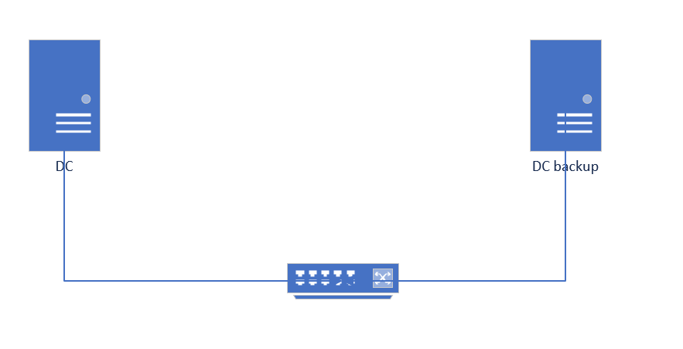

Theo sơ đồ trên, cả 2 máy server đều sử dụng windows server 2012. Hãy thực hiện:

• Tự lựa chọn IP và gán cho các máy.

• Hãy tự cấu hình DNS trên máy DC, tên miền tùy chọn.

• Hãy nâng máy DC lên làm máy quản lý miền.

• Hãy gia nhập DC backup vào domain đã nâng cấp.

**WINDOWS SERVER 2012**

1. **Chỉnh 2 máy windows server 2012 cùng card mạng và ip tĩnh.**

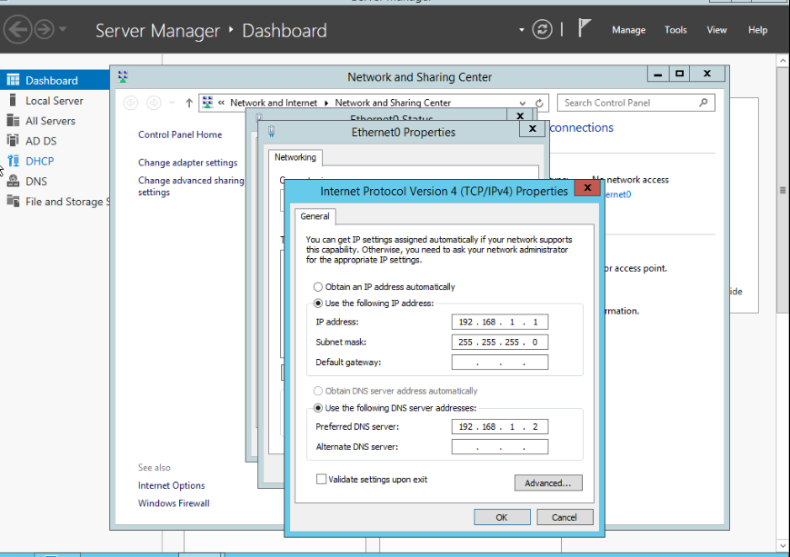

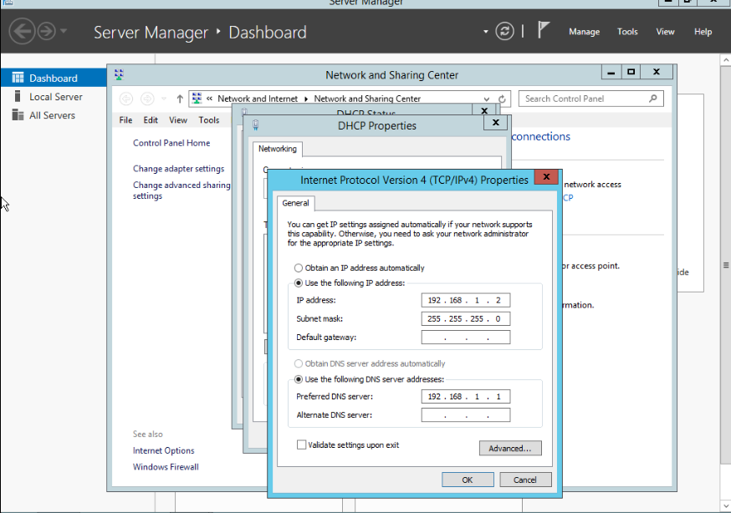

Cài đặc DC Backup trên máy windows server mới

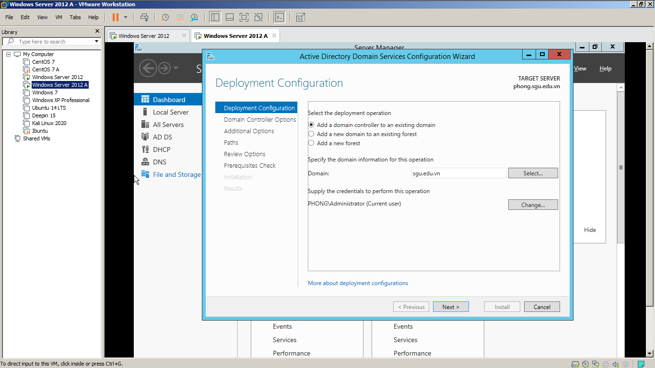

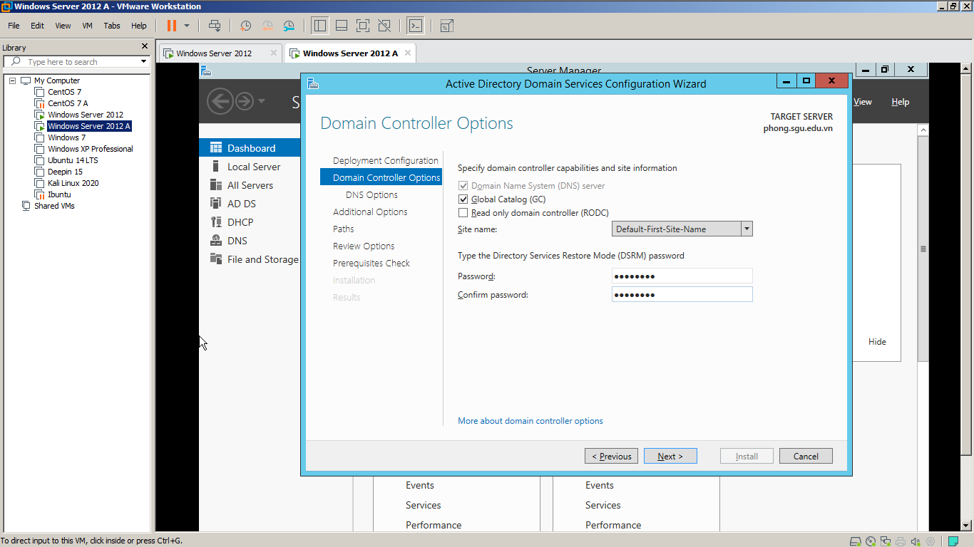



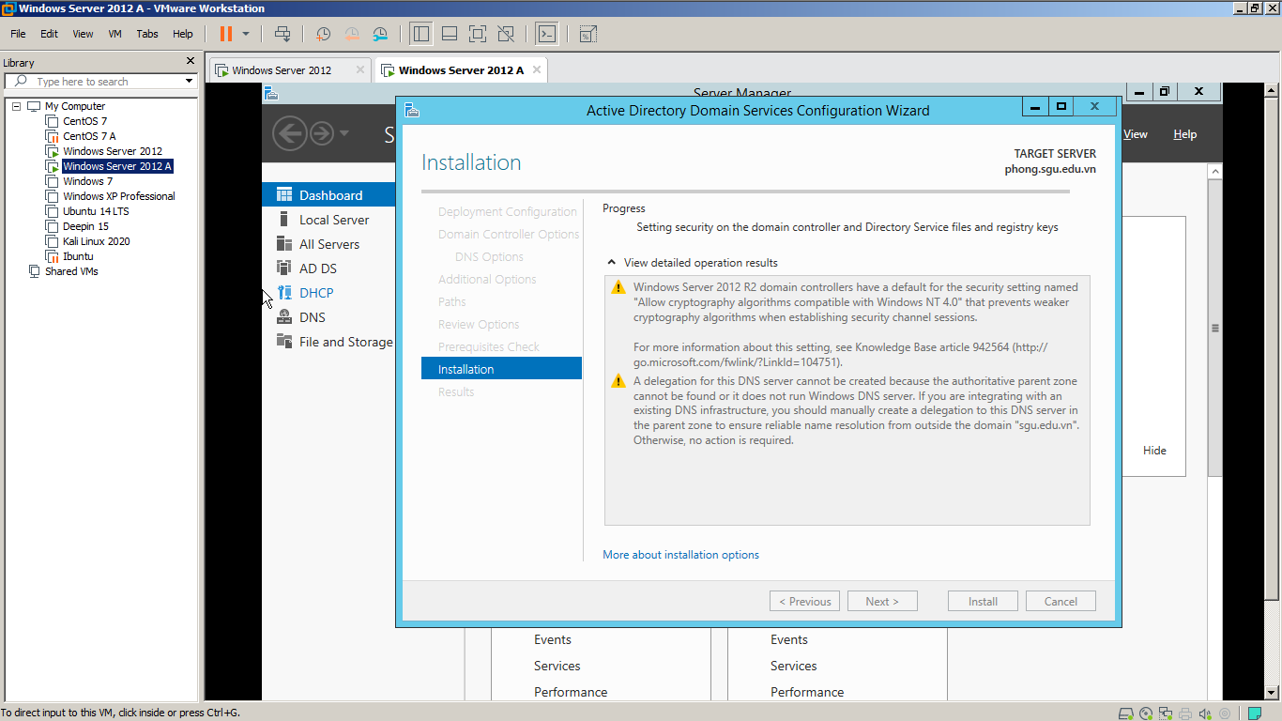

Kết quả:

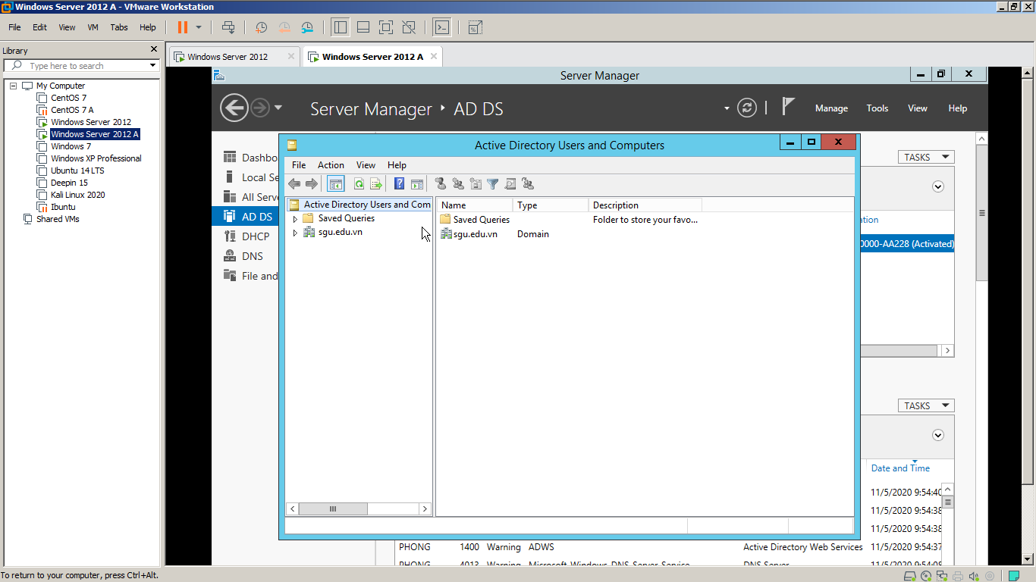

1. **Kết quả làm Child Domain trên Windows Server 2012**

*Lưu ý: Hạ miền rồi mới làm Child Domain trên máy Windows Server 2012 mới Đổi tên máy Windows Server mới:

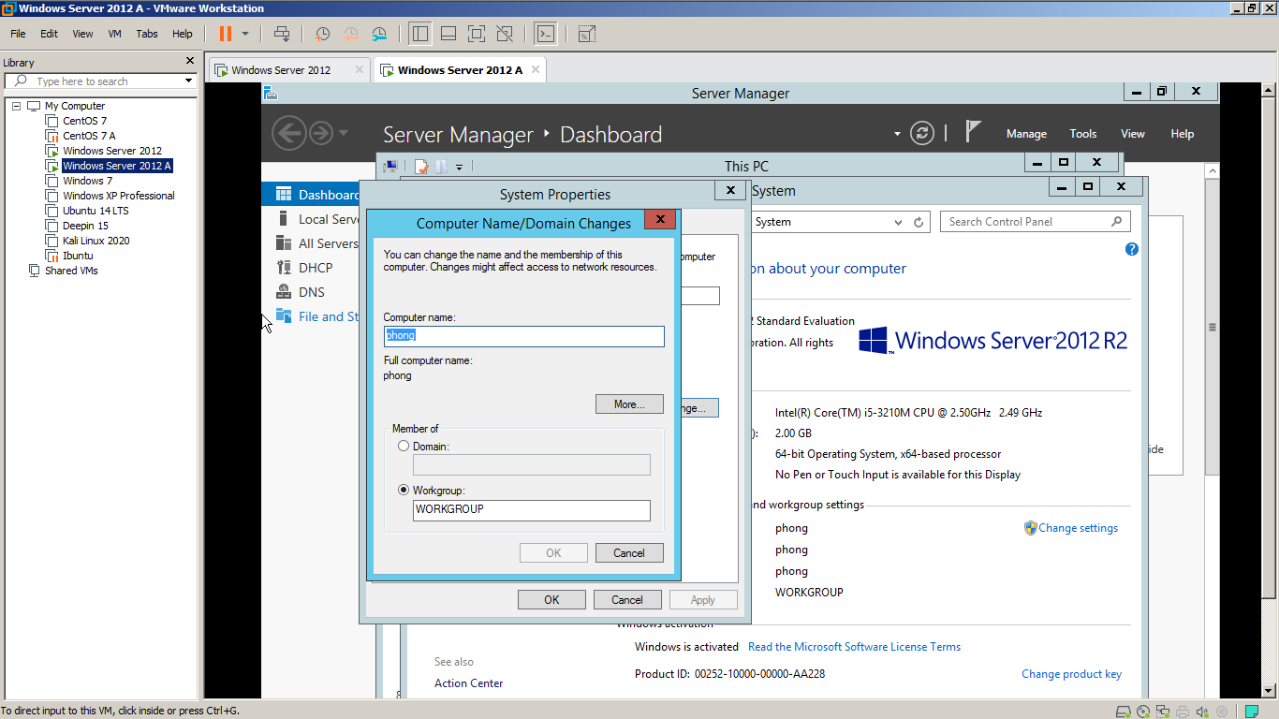

Thiết lập Child Domain;

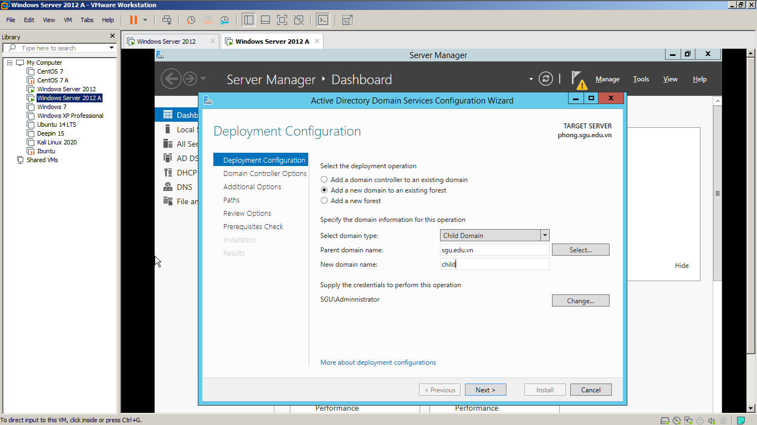

Kết quả:

